Builder Design Pattern
https://viblo.asia/p/builder-design-pattern-6J3ZgjwgKmB
Trong công nghệ phần mềm, một mẫu thiết kế design pattern là một giải pháp tổng thể cho các vấn đề chung trong thiết kế phần mềm, giúp thiết kế của chúng ta linh hoạt, dễ dàng thay đổi và bảo trì hơn.
Ở trong bài ngày hôm nay, mình xin giới thiệu với các bạn một loại design pattern, đó là Builder Pattern.
Builder Pattern là gì?
Tất nhiên rồi Builder Pattern là một trong những design pattern, nhưng cụ thể Builder pattern là một trong những Creational pattern - những mẫu thiếu kế cho việc khởi tạo đối tượng của lớp.
Hơn nữa, Builder pattern được tạo ra để xây dựng một đôi tượng phức tạp bằng cách sử dụng các đối tượng đơn giản và sử dụng tiếp cận từng bước, việc xây dựng các đối tượng đôc lập với các đối tượng khác.
Builder Pattern giải quyết vấn đề gì?
Tất cả chúng ta đều biết, ở ngôn ngữ Java, trong mỗi lớp đều có những hàm constructor và nếu chúng không được khai báo thì trình biên dịch sẽ tự động xây dựng một hàm constructor mặc định cho lớp ấy.
Khi chúng ta xây dựng, chúng ta cũng thể tùy ý lựa chọn những tham số truyền vào cho constructor miễn là nó hữu ích cho chúng ta.
Như vậy, vấn đề đặt ra ở đây khi một đối tượng của chúng ta có thể được khởi tạo với rất nhiều những tham số truyền vào và có thể một vài trong số đó không nhất thiết phải truyền vào trong lúc khởi tạo(có thể có hoặc không).
public Student(String id, String firstName, String lastName, String dayOfBirth, String currentClass, String address,
String phone) {
this.id = id;
this.firstName = firstName;
this.lastName = lastName;
this.dayOfBirth = dayOfBirth;
this.currentClass = currentClass;
this.address = address;
this.phone = phone;
}
Không sao cả, chúng ta có thể dễ dàng giải quyết bằng cách truyền những giá trị null vào tham số trong hàm constructor hoặc là nạp chồng nhiều hàm constructor khác với những tham số tùy ý. Khi đó lớp của chúng ta sẽ trông như này:
public Student(String id, String firstName, String lastName) {
this.id = id;
this.firstName = firstName;
this.lastName = lastName;
}

public Student(String id, String currentClass, String address, String phone) {
this.id = id;
this.currentClass = currentClass;
this.address = address;
this.phone = phone;
}
Cách này ban đầu nghe có vẻ ổn nhưng sẽ có những nhược điểm như sau:
- Phải tạo rất nhiều hàm constructor trong những trường hợp khác nhau
- Khó khăn trong việc xác định thứ tự của những tham số truyền vào
Vấn đề này lại sinh ra vấn đề khác, vậy liệu Builder Pattern sẽ giải quyết vấn đề này như thế nào? Chúng ta cùng xem cấu tạo của Builder Pattern nhé!
Cấu tạo Builder Pattern như nào?
Đây là biểu đồ lớp khi chúng ta thiết kế Builder Pattern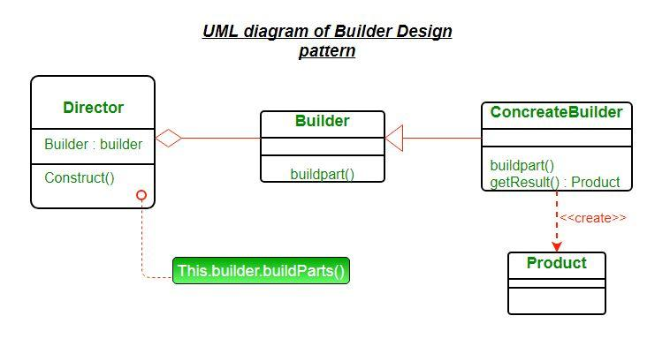
Chúng ta có thể thấy, Builder Pattern sẽ gồm có 4 thành phần chính:
- Product : đại diện cho đối tượng cần tạo, đối tượng này phức tạp, có nhiều thuộc tính.
- Builder : là abstract class hoặc interface khai báo phương thức tạo đối tượng.
- ConcreteBuilder : kế thừa Builder và cài đặt chi tiết cách tạo ra đối tượng. Nó sẽ xác định và nắm giữ các thể hiện mà nó tạo ra, đồng thời nó cũng cung cấp phương thức để trả các các thể hiện mà nó đã tạo ra trước đó.
- Director: là nơi sẽ gọi tới Builder để tạo ra đối tượng.
Cài đặt Builder Pattern
Bây giờ chúng ta cùng nhau cài đặt Builder Pattern nhé
Như mình đã nói ở trên, chúng ta sẽ có 4 thành phần chính: Product, Builder, ConcreteBuilder, Director.
Mình sẽ thiết kế thành phần Product trước, để hình dung ra được đầu ra của chúng ta là gì, trong ví dụ của mình, đại diện cho thành phần Product là lớp Student
Rất đơn giản thôi, lớp này chúng ta sẽ khai báo những thuộc tính của Student, ở đây mình chỉ viết thêm những phương thức getter vì không cần có nhu cầu gán giá trị qua những hàm setter
// Product
public class Student {
private String id;
private String firstName;
private String lastName;
private String dayOfBirth;
private String currentClass;
private String phone;

public Student(String id, String firstName, String lastName, String dayOfBirth, String currentClass, String phone) {
this.id = id;
this.firstName = firstName;
this.lastName = lastName;
this.dayOfBirth = dayOfBirth;
this.currentClass = currentClass;
this.phone = phone;
}
}

Tiếp theo chúng ta cùng thiết kế thành phần Builder, định nghĩa những phương thức của Builder
// Builder
public interface StudentBuilder {

StudentBuilder setId(String id);

StudentBuilder setFirstName(String firstName);

StudentBuilder setLastName(String lastName);

StudentBuilder setDayOfBirth(String dayOfBirth);

StudentBuilder setCurrentClass(String currentClass);

StudentBuilder setPhone(String phone);

Student build();
}
Sau khi định nghĩa được những phương thức của Builder rồi, ta cùng viết thành phần ConcreteBuilder kế thừa từ Builder
// ConcreteBuilder
public class StudentConcreteBuilder implements StudentBuilder {

private String id;
private String firstName;
private String lastName;
private String dayOfBirth;
private String currentClass;
private String phone;

@Override
public StudentBuilder setId(String id) {
this.id = id;
return this;
}

@Override
public StudentBuilder setFirstName(String firstName) {
this.firstName = firstName;
return this;
}

@Override
public StudentBuilder setLastName(String lastName) {
this.lastName = lastName;
return this;
}

@Override
public StudentBuilder setDayOfBirth(String dayOfBirth) {
this.dayOfBirth = dayOfBirth;
return this;
}

@Override
public StudentBuilder setCurrentClass(String currentClass) {
this.currentClass = currentClass;
return this;
}

@Override
public StudentBuilder setPhone(String phone) {
this.phone = phone;
return this;
}

@Override
public Student build() {
return new Student(id, firstName, lastName, dayOfBirth, currentClass, phone);
}
}
Như vậy là chúng ta đã thiết kế xong 3 thành phần rồi, còn thành phần cuối cùng là Director chính là nơi chúng ta gọi ra Builder để khởi tạo đối tượng, ví dụ này mình sẽ khởi tạo đối tượng trong hàm *main() *
public static void main(String[] args) {

StudentBuilder studentBuilder = new StudentConcreteBuilder()
.setFirstName("Tran")
.setLastName("Quang Huy");

System.out.println(studentBuilder.build());
}
Bài toán đã được giải quyết chưa ?
Như đã đề cập ở trên, bài toán của chúng ta có 2 vấn đề chính
- Thứ nhất, phải tạo rất nhiều hàm constructor trong những trường hợp khác nhau.
- Khó khăn trong việc xác định thứ tự của những tham số truyền vào
Rõ ràng với Builder Pattern, chúng ta chỉ cần một constructor duy nhất cho lớp Student mà không cần nạp chồng thành nhiều hàm khác nhau như đoạn đầu mình cài đặt.
Bên cạnh đó, việc xây dựng các hàm setFirstName, setLastName giúp cho việc gán thuộc tính cho đối tượng linh động và rõ ràng hơn.
Chúng ta không cần quan tâm tới thứ tự truyền vào và cũng chỉ cần quan tâm tới những giá trị cần thiết của các thuộc tính
Như vậy, đúng như tên gọi của nó, Builder Pattern được thiết kế ra để giúp chúng ta xây dựng đối tượng linh hoạt và rõ ràng hơn.
Tài liệu tham khảo
O'REIILY Head First Design Patterns: A Brain-Friendly Guide

